بسمه تعالی

درس مدیریت تولید

موضوع : روش سنجی و زمان سنجی

استاد : جناب آقای سید احمد حسینی

گردآوری: سید میلاد بهشتی

دانشگاه: موسسه آموزش عالی ایوانکی

مطالعه کار :

مطالعه کار عبارتست از به کارگیری تکنیکهایی مانند روش سنجی و کارسنجی برای بهبود کارآیی و اثر بخشی در سازمان. بنابراین مطالعه کار مستقیما با بازدهی در ارتباط است.

پس هرگاه بخواهیم با استفاده از منابع موجود بازدهی را افزایش دهیم،مطالعه کار یکی از طرق مطلوب است.

دلایل اهمیت مطالعه کار :

1. وسیله موثری برای افزایش کارایی است.
2. به طور منظم و همه جانبه کلیه اجزای عملیات را مدنظر قرار میدهد.
3. یکی از طرق دقیق و مطمئن برای تعیین استانداردهای کاری است.
4. نتایج حاصل از مطالعه کار در سازمان را به سرعت میتوان مشاهده کرد.
5. مطالعه کار را در هر سازمانی(خدماتی،تولیدی و...) میتوان بکار گرفت.
6. مطالعه کار یکی از موثرترین و بهترین ابزارهای تحقیق برای مدیران است.

مطالعه کار شامل تکنیکهای مختلفی میباشد که عمده ترین آنها روش سنجی وکار سنجی است.

**روش سنجی :**

عبارتست از ثبت منظم و بررسی دقیق روشهای انجام کار و پیشنهاد روشهای اصلاحی به منظور کاهش هزینه ها، ساده تر کردن عملیات و افزایش بازدهی.

**کار سنجی :**

عبارتست از بکار گیری تکنیکهایی برای تعیین زمان انجام کار معین به وسیله یک فرد واجد شرایط در سطحی قابل قبول.

(مدیرت تولید دکتر الوانی؛ مهندس شفیعی)

کار سنجی:

تعیین زمان انجام کار

روش سنجی:

1.ساده تر کردن کار

2.تنظیم روشهای اقتصادیتر

اهداف روش سنجی :

* بهبود روشهای کار
* بهبود نحوه استقرار ماشین آلات
* کاهش میزان خستگی کارکنان
* ارتقاء کیفیت کالای تولیدی
* استفاده بهتر از منابع و امکانات سازمان
* سرعت بخشیدن به جا به جایی مواد
* کاهش مخاطرات و سوانح حین انجام کار

اهداف کار سنجی :

* تعیین زمان مورد نیاز برای انجام یک کار از طریق مقایسه روشهای ممکن و انتخاب سریعترین روش
* تعیین نیروی انسانی لازم برای انجام کار
* تعیین ابزار و تجهیزات مورد نیاز
* تدارک اطلاعات لازم برای برنامه ریزی بهتر
* کمک به بودجه بندی دقیق نیروی انسانی
* کنترل بهتر کارکنان

مراحل انجام روش سنجی :

1. تجزیه و تحلیل مساله و مشکل
2. بررسی روش موجود
3. تنظیم روش پیشنهادی
4. اجرای روش پیشنهادی

تکنیکهای تجزیه و تحلیل روشهای انجام کار :

الف- نمودار جریان کار:

عبارتست از یک شمای ترسیمی برای نشان دان نحوه انجام یک کار با تولید یک کالا که مراحل مختلفی را طی میکند. به منظور ساده کردن تنظیم نمودارهای جریان کار از علائم زیر استفادهمیشودوهرگاه دو فعالیت در یک زمان واحد انجام گیرد از علائم ترکیبی استفاده میشود.

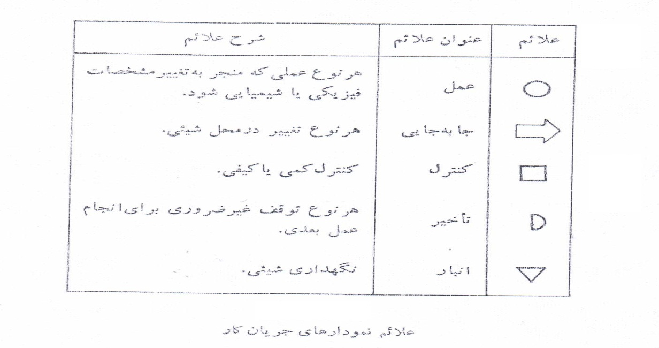

ب- روش تجزیه و تحلیل عملیات:

در این روش به شرح جزئیات عملیات یک کار میپردازیم. هدف از تجزیه و تحلیل عملیات بدست آوردن حداکثر بازدهی از ماشین آلات و افراد با حداقل خستگی میباشد.

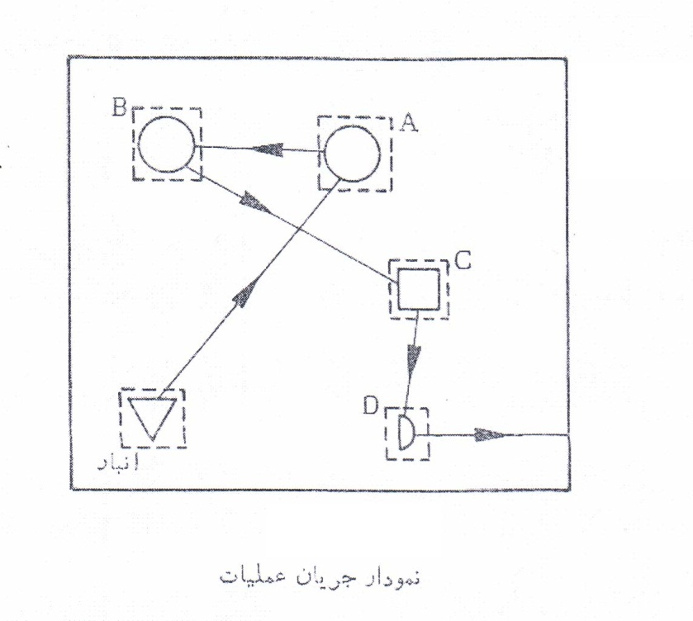

**روش تجزیه و تحلیل تربلیگ :**

گیلبرتها عوامل انسانی را در مدیریت مورد تاکید قرار دادند آنها این فن را برای بررسی حرکات ابداع کردند. در این روش که بوسیله گیلبرت ابداع شده کلیه فعالیتهای انسان در قالب 18 نوع علامت با رنگهای خاص و حروف الفبا مشخص شده ، به کمک این علائم فعالیتها مورد بررسی و تجزیه و تحلیل میگیرد. گیلبرت معتقد بود اثر بخشی کارکنان را باید از طریق انگیزه های مالی و به حداقل رساندن استرس در آنها افزایش داد.(مدیرت تولید دکتر الوانی؛ مهندس شفیعی)

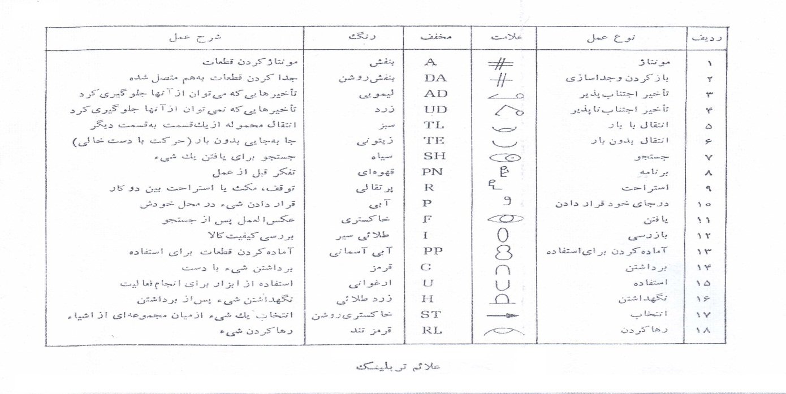

تکنیکهای تجزیه و تحلیل کار سنجی(زمان سنجی) :

* روش سنجی با استفاده از کرونومتر
* روش سنجی با استفاده از اطلاعات استاندارد
* روش سنجی با استفاده از نمونه گیری

روش سنجی با استفاده از کرونومتر :

1. انتخاب فعالیت مورد نظر
2. تعیین کیفیت فعالیت مذکور
3. مشخص کردن روش مطلوب انجام فعالیت
4. انتخاب ابزار سنجش دقیق
5. انتخاب کارگری که مجری فعالیت است
6. اطمینان دادن به کارگر و سرپرست او در زمینه تحقیق
7. آگاه ساختن کارگر در استفاده از روش مطلوب
8. تجزیه فعالیت به اجزاء کوچکتر و درج آنها در فرمهای مخصوص
9. جدا ساختن عوامل ثابت از متغییر و تعیین تعداد مشاهدات لازم برای سنجش عملیات

روش سنجی با استفاده از اطلاعات استاندارد :

از آنجا که انجام زمان سنجی برای هر نوع تولید مستلزم صرف وقت و هزینه فراوانی است و به علت تشابه بسیاری از حرکات در انجام عملیات مختلف، میتوان با استفاده از اطلاعات استاندارد شده کار زمان سنجی را بطور ساده تر انجام داد.

زمان سنجی با استفاده از طرق مختلف انجام میگیرد که در اینجا به دو روش اشاره می کنیم :

1. زمان سنجی از طریق تعیین زمان کلی عملیات
2. زمان سنجی از طریق تعیین زمان اجزاء عملیات

(مدیرت تولید دکتر الوانی؛ مهندس شفیعی)

روش زمان سنجی با استفاده از نمونه گیری :

روش مذکور یک تکنیک نمونه گیری است که بر اساس قانون احتمالات بیان شده است.چون این روش بر قانون احتمالات استوار است تقریبا در تمام موارد اصول توزیع نرمال در مورد آن صادق است.

به منظور انجام زمان سنجی به روش نمونه گیری باید مراحل زیر طی شود :

* فعالیتهایی را که باید مورد ارزیابیقرار گیرند مشخص کنیم
* به کسانی که در ارتباط با فعالیتهای مذکور هستند هدف بررسی را تفهیم کنیم
* سطح اطمینان مورد نظر را مشخص کنیم
* بررسی مقدماتی را آغار کنیم وسپس بررسی اصلی را آغاز کنیم
* با استفاده از اطلاعات حاصل از بررسی مقدماتی مقدار P یعنی تعداد مشاهدات را تعیین کنیم و براین اساس زمان سنجی را انجام دهیم.

(منبع مورد استفاده:مدیریت تولید تالیف مهدی الوانی،نصرالله میر شفیعی- چاپ نوزدهم:1385)